**АДМИНИСТРАЦИЯ**

**МУНИЦИПАЛЬНОГО ОБРАЗОВАНИЯ**

**«ОЗЁРСКИЙ ГОРОДСКОЙ ОКРУГ»**

**КАЛИНИНГРАДСКОЙ ОБЛАСТИ**

**ПОСТАНОВЛЕНИЕ**

07 июня 2017года № 538

г. Озёрск

**О создании особо охраняемых природных территорий местного значения в муниципальном образовании «Озерский городской округ»**

В соответствии с Федеральным законом Российской Федерации от 14 марта 1995 года № ЗЗ-ФЗ «Об особо охраняемых природных территориях», Федеральным законом от 10 января 2002 года № 7-ФЗ «Об охране окружающей среды». Федеральным законом от 6 октября 2003 года № 131-Ф3 «Об общих принципах организации местного самоуправления в Российской Федерации», Законом Калининградской области от 01 марта 2016 года № 513 «Об особо охраняемых природных территориях», на основании статей 7, 37, 38, 39 Устава муниципального образования, администрация муниципального образования «Озерский городской округ»

**ПОСТАНОВЛЯЕТ**

1. Создать особо охраняемую природную территорию местного значения категории «городские (поселковые) парки культуры и отдыха» - « Парк «Заречный» на территории г. Озерска муниципального образования «Озерский городской округ».
2. Создать особо охраняемую природную территорию местного значения категории «городские (поселковые) парки культуры и отдыха» - «Городской парк г. Озерска» на территории г.Озерска муниципального образования «Озерский городской округ».
3. Установить границы особо охраняемой природной территории местного значения «Парк «Заречный» в г.Озерске, согласно приложению № 1.
4. Установить границы особо охраняемой природной территории местного значения «Городской парк г.Озерска согласно приложению № 2.
5. Утвердить положение об особо охраняемой природной территории местного значения ««Парк «Заречный» в г.Озерске », согласно приложению № 3.
6. Утвердить положение об особо охраняемой природной территории местного значения «Городской парк г.Озерска », согласно приложению № 4.
7. Начальнику административно-правового отдела администрации муниципального образования (Романову А.Ю) обеспечить размещение настоящего постановления на официальном сайте муниципального образования.
8. Контроль исполнения настоящего постановления возложить на и.о. заместителя главы администрации Зайцеву Е.В.
9. Настоящее постановление вступает в силу со дня подписания.

**Глава администрации Н.И.Макрецкая**

СОГЛАСОВАНО:

И.о. заместителя главы администрации Е.В.Зайцева

Начальник административно-правового отдела А.Ю. Романов

Начальник отдела архитектуры и строительства Т.М.Барсукова

ВНЕСЕНО:

Начальник

отдела архитектуры и строительства Т.М.Барсукова

РАСЧЕТ РАССЫЛКИ:

2 экз. – ОА

1 экз. – АО

Приложение№1 к постановлению

администрации МО «Озерский городской округ»

от 07 июня 2017 № 538

Границы особо охраняемой природной территории местного значения

«Парк Заречный» в г.Озерске

Общая площадь особо охраняемой территории местного значения « Парк Заречный» в г.Озерске составляет - 13287 кв.м

Особо охраняемая природная территория местного значения «Парк Заречный» в г.Озерке расположена в юго-западной части города на земельном участке с кадастровым номером 39:09:010215:151 на берегу реки Анграппа, вблизи здания администрации муниципального образования «Озерский городской округ» по ул.Московская,д.9.

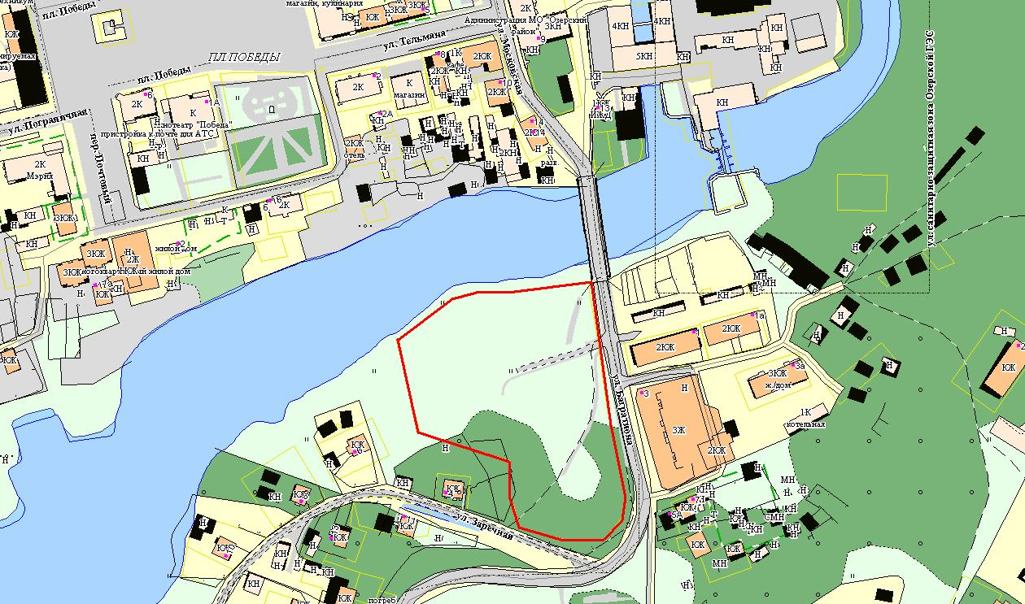

Приложение №2к постановлению

администрации МО «Озерский городской округ»

от 07 июня 2017 № 538

Границы особо охраняемой природной территории местного значения

«Городской парк г.Озерска »

Общая площадь особо охраняемой территории местного значения « Городской парк г.Озерска составляет - 34350 кв.м

Особо охраняемая природная территория местного значения «Городской парк г.Озерска» расположена в юго-восточной части города на земельном участке в кадастровом квартале 39:09:010115 вблизи городского стадиона «Мотор» .

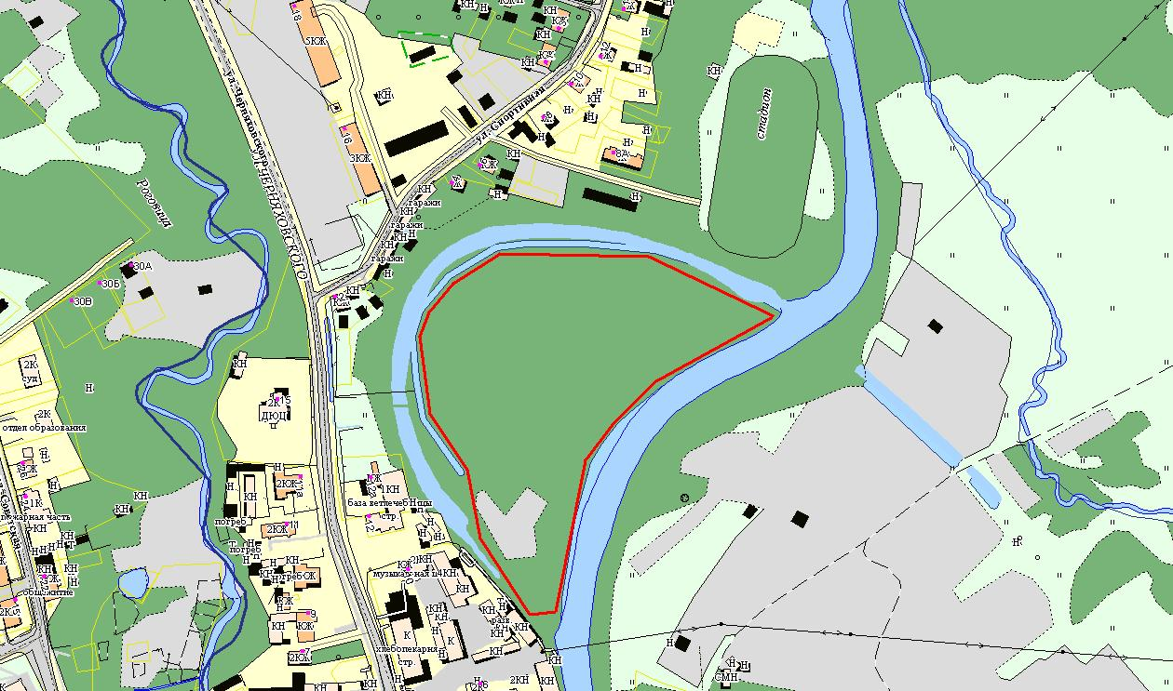

Приложение №3 к постановлению

администрации МО «Озерский городской округ»

от 07 июня 2017 № 538

ПОЛОЖЕНИЕ

об особо охраняемой природной территории местного значения « Парк Заречный» в г.Озерске

1. Общие положения

1. Особо охраняемая природная территория местного значения категории «городские (поселковые) парки культуры и отдыха» - « Парк Заречный» в г.Озерске создана в целях сохранения и восстановления ценных природных объектов и комплексов, 'имеющих средообразующее, эстетическое и экологическое значение для жителей муниципального образования «Озерский городской округ».
2. Особо охраняемая природная территория местного значения «Парк Заречный » в г.Озерске создана без ограничения срока действия.
3. Особо охраняемая природная территория местного значения « Парк «Заречный» в г. Озерске расположена в в юго-западной части города на земельном участке с кадастровым номером 39:09:010215:151 на берегу реки Анграппа, вблизи здания администрации муниципального образования «Озерский городской округ» по ул.Московская,д.9. Общая площадь - 13287 кв. м.
4. Особо охраняемая природная территория местного значения «Парк Заречный» в г.Озерске находится в ведении муниципального образования «Озерский городской округ».
5. Особо охраняемая природная территория местного значения «Парк Заречный» в г.Озерске создана на земельном участке, находящемся в собственности муниципального образования «Озерский городской округ», без перевода земель в категорию земель особо охраняемых территорий и объектов.
6. Решение о реорганизации или упразднении особо охраняемой природной территории местного значения ««Парк Заречный» в г.Озерске принимается в форме постановления администрации муниципального образования «Озерский городской округ».

2. Задачи особо охраняемой природной территории местного значения ««Парк Заречный» в г.Озерске

2.1.Сохранение и восстановление объектов растительного и животного мира.

2.2.Создание условий для активного отдыха и сохранение рекреационных ресурсов.

2.3.Формирование экологической культуры населения.

2.4.Обеспечение благоприятной окружающей среды на территории муниципального образования «Озерский городской округ».

3. Режим охраны и пользования особо охраняемой природной территории местного значения ««Парк Заречный» в г.Озерске.

1. На территории особо охраняемой природной территории местного значения ««Парк Заречный» в г.Озерске запрещаются следующие виды деятельности:
2. Повреждение и уничтожение зеленых насаждений, за исключением случаев, установленных федеральным и областным законодательством в сфере охраны зеленых насаждений.
3. Создание зеленых насаждений без согласования с администрацией муниципального образования «Озерский городской округ».
4. Заготовка живицы и древесных соков.
5. Запрещается появление с животными, в том числе с собаками (выгул собак).
6. Отлов и уничтожение объектов животного мира, за исключением безнадзорных.
7. Повреждение почвенного покрова, кроме случаев, связанных с выполнением задач, возложенных на особо охраняемую природную территорию местного значения «Парк Заречный» в г.Озерске
8. Размещение мусора, пищевых и иных видов отходов, порубочных остатков в неустановленных местах.
9. Разведение костров, сжигание сухих листьев и травы.
10. Проезд и стоянка автомототранспортных средств в неустановленных местах, кроме случаев, связанных с выполнением задач, возложенных на особо охраняемую природную территорию местного значения «Парк Заречный» в г.Озерске.
11. Мойка автомототранспортных средств.
12. Использование земельных участков для индивидуального жилищного строительства, садоводства и огородничества.
13. На территории особо охраняемой природной территории местного значения «Парк Заречный» в г.Озерске. разрешаются следующие виды деятельности:
14. . Проведение научно-исследовательских работ.
15. . Осуществление эколого-просветительской деятельности.
16. Деятельность по содержанию зеленых насаждений (обработка почвы, полив, внесение удобрений, обрезка крон деревьев и кустарников и иные мероприятия), восстановлению зеленых насаждений, в том числе с элементами ландшафтной перепланировки, а также по борьбе с вредителями и болезнями зеленых насаждений.
17. Строительство и реконструкция объектов капитального строительства, сооружений, связанных с выполнением задач, возложенных на особо охраняемую природную территорию местного значения « Парк Заречный» в г. Озерске.
18. Проведение работ по капитальному, текущему, аварийному, плановому ремонту существующих сетей водоснабжения, водоотведения, электроснабжения, проходящих через территорию особо охраняемой природной территории местного значения « Парк Заречный» в г.Озерске с обязательной последующей рекультивацией почвенного и растительного покрова в соответствии с проектом, получившим согласование органов, уполномоченных в данной области.
19. Проведение ремонтных работ сооружений, относящихся к рекреационной инфраструктуре особо охраняемой природной территории местного значения « Парк «Заречный» в г. Озерске.
20. Создание и оборудование тропиночной сети, ремонт и замена покрытий пешеходных дорожек, создание: велодорожки, беговой дорожки, дорожки на деревянных мостках; создание причалов, мостков; создание площадки для проведения фестивалей.
21. Создание в соответствии с проектом малых форм архитектурного дизайна для улучшения эстетического и рекреационного потенциала особо охраняемой природной территории местного значения «Парк Заречный» в г.Озерске.
22. Организация проведения мероприятий по функционированию (поддержание чистоты, уход за зелеными насаждениями, обустройство) особо охраняемой природной территории местного значения «Парк «Заречный» в г.Озерске осуществляется администрацией муниципального образования «Озерский городской округ».

4. Ответственность за нарушение режима особой охраны особо охраняемой природной территории местного значения «Парк Заречный» в г.Озерске.

Юридические и физические лица обязаны соблюдать установленный режим особо охраняемой природной территории местного значения «Парк Заречный» в г.Озерске, а в случае его нарушения несут ответственность, предусмотренную законодательством Российской Федерации

Приложение №4 к постановлению

администрации МО «Озерский городской округ»

от 07 июня 2017 № 538

ПОЛОЖЕНИЕ

об особо охраняемой природной территории местного значения « Городской парк г.Озерска»

1. Общие положения

1. Особо охраняемая природная территория местного значения категории «городские (поселковые) парки культуры и отдыха» - « Городской парк г.Озерска» создана в целях сохранения и восстановления ценных природных объектов и комплексов, 'имеющих средообразующее, эстетическое и экологическое значение для жителей муниципального образования «Озерский городской округ».
2. Особо охраняемая природная территория местного значения «Городской парк г.Озерска» создана без ограничения срока действия.

1.3. Особо охраняемая природная территория местного значения «Городской парк г.Озерска» расположена в юго-восточной части города на земельном участке в кадастровом квартале 39:09:010115 вблизи городского стадиона «Мотор» . Общая площадь - 34350 кв. м.

1. Особо охраняемая природная территория местного значения «Городской парк г.Озерска» находится в ведении муниципального образования «Озерский городской округ».
2. Решение о реорганизации или упразднении особо охраняемой природной территории местного значения «Городской парк г.Озерска» принимается в форме постановления администрации муниципального образования «Озерский городской округ».

2. Задачи особо охраняемой природной территории местного значения «Городской парк г.Озерска»

2.1. Сохранение и восстановление объектов растительного и животного мира.

2.2.Создание условий для активного отдыха и сохранение рекреационных ресурсов.

2.3.Формирование экологической культуры населения.

2.4.Обеспечение благоприятной окружающей среды на территории муниципального образования «Озерский городской округ».

3. Режим охраны и пользования особо охраняемой природной территории местного значения «Городской парк г.Озерска»

1. На территории особо охраняемой природной территории местного значения «Городской парк г.Озерска» запрещаются следующие виды деятельности:
2. Повреждение и уничтожение зеленых насаждений, за исключением случаев, установленных федеральным и областным законодательством в сфере охраны зеленых насаждений.
3. Создание зеленых насаждений без согласования с администрацией муниципального образования «Озерский городской округ».
4. Заготовка живицы и древесных соков.
5. Запрещается появление с животными, в том числе с собаками (выгул собак).
6. Отлов и уничтожение объектов животного мира, за исключением безнадзорных.
7. Повреждение почвенного покрова, кроме случаев, связанных с выполнением задач, возложенных на особо охраняемую природную территорию местного значения «Городской парк г.Озерска».
8. Размещение мусора, пищевых и иных видов отходов, порубочных остатков в неустановленных местах.
9. Разведение костров, сжигание сухих листьев и травы.
10. Проезд и стоянка автомототранспортных средств в неустановленных местах, кроме случаев, связанных с выполнением задач, возложенных на особо охраняемую природную территорию местного значения «Городской парк г.Озерска».
11. Мойка автомототранспортных средств.
12. Использование земельных участков для индивидуального жилищного строительства, садоводства и огородничества.
13. На территории особо охраняемой природной территории местного значения «Городской парк г.Озерска» разрешаются следующие виды деятельности:
14. Проведение научно-исследовательских работ.
15. Осуществление эколого-просветительской деятельности.
16. Деятельность по содержанию зеленых насаждений (обработка почвы, полив, внесение удобрений, обрезка крон деревьев и кустарников и иные мероприятия), восстановлению зеленых насаждений, в том числе с элементами ландшафтной перепланировки, а также по борьбе с вредителями и болезнями зеленых насаждений.
17. Строительство и реконструкция объектов капитального строительства, сооружений, связанных с выполнением задач, возложенных на особо охраняемую природную территорию местного значения « Городской парк г. Озерска».
18. Проведение работ по капитальному, текущему, аварийному, плановому ремонту существующих сетей водоснабжения, водоотведения, электроснабжения, проходящих через территорию особо охраняемой природной территории местного значения « Городской парк г.Озерска» с обязательной последующей рекультивацией почвенного и растительного покрова в соответствии с проектом, получившим согласование органов, уполномоченных в данной области.
19. Проведение ремонтных работ сооружений, относящихся к рекреационной инфраструктуре особо охраняемой природной территории местного значения « Городской парк г. Озерска».
20. Создание и оборудование тропиночной сети, пешеходных дорожек; создание: велодорожки, беговой дорожки; создание пешеходных мостиков.
21. Создание в соответствии с проектом малых форм архитектурного дизайна для улучшения эстетического и рекреационного потенциала особо охраняемой природной территории местного значения «Городской парк г.Озерска».
22. Организация проведения мероприятий по функционированию (поддержание чистоты, уход за зелеными насаждениями, обустройство) особо охраняемой природной территории местного значения «Городской парк г.Озерска» осуществляется администрацией муниципального образования «Озерский городской округ».

4. Ответственность за нарушение режима особой охраны особо охраняемой природной территории местного значения «Городской парк г.Озерска».

Юридические и физические лица обязаны соблюдать установленный режим особо охраняемой природной территории местного значения «Городской парк г.Озерска», а в случае его нарушения несут ответственность, предусмотренную законодательством Российской Федерации.